### [Compagnie de théâtre (13)](https://corapocie.blogspot.com/2023/08/compagnie-de-theatre-13.html)

## Bienvenue sur notre site !

Découvrez notre univers artistique :

une danse entre les mots,

                                               les corps,

                                                                         les sons,

                                                       les êtres,

                                          l'espace.

### A PROPOS

La CORAPO est fondée par Tatiana Gusmerini en 2017, à Aix-en-Provence, afin de pouvoir créer des pièces qui mêlent le langage du théâtre, de la danse et de la musique.

Cette envie de composer à partir de plusieurs domaines artistiques donne lieu à la création de [*J’invente le monde*](https://corapocie.blogspot.com/p/creations.html)  en 2017 où les mots de la poétesse Wisława Szymborska prennent corps et musique.

L’ambition de la CORAPO est un théâtre du rêve, qui détourne tous les signes du quotidien pour les plonger dans un monde onirique.

|  |
| --- |
| [J'invente le monde (2017)](https://blogger.googleusercontent.com/img/b/R29vZ2xl/AVvXsEgBJhT8i4BEEVqC2_FkZg4qP5kIKm1kXHdvcuiNMrzijHqXGA3m_7Ny6j5FXsp4goAK30o8IMqsXcK4OPV1CELeO-antOzkh5UNcuC2nPSJJ4_Le6C3oC4y7BPGbWPQzK_rPjqZDF136rO3M8Pj1nPV6kdL9ZDq7hMLjg0MLouPmCtFmF_8Ff2pj2NhRlg/s4320/DSCN5230.JPG) |
| J'invente le monde, 2017, (c) |

Les présences surgissent de l'ombre. La temporalité se renverse, la frontière entre les mondes s’affine.

Un saut dans l’imaginaire pour rêver un peu plus grand.

### EQUIPE

# Equipe artistique :

#### Tatiana Gusmerini, metteure en scène, comédienne, autrice

](https://blogger.googleusercontent.com/img/b/R29vZ2xl/AVvXsEgvytSCklqWWsbg4qYWbH5YkOtHCMDug0qeoU_BXncuOnETGKoJsRogl3jyLhlrmqBi5nfwByyu2-nPS77_ekitqUqqVccj_oa3obQ_W7sQz0YO7NGbT-7-DPQjUT7lLZxcXeUFcTb89XoZlzyH_8oeICt5QBbJttaSGKEDZWoTm6ajBpVZh4pifS957PI/s4320/DSCN0939.JPG)

Elle se forme à la Compagnie d’Entrainement au Théâtre des Ateliers en 2014-15, le travail du corps devient une question centrale dans son engagement scénique.

Diplômée du master professionnel écritures scéniques/dramaturgies, elle crée à partir des textes poétiques de Wisława Szymborska la mise-en-scène de *J'invente le monde* alliant un texte non-théâtral au corps en mouvement.

En 2018, elle devient animatrice et coordinatrice de l'association [Entr'acte](https://www.blogger.com/blog/page/edit/2766813687766394544/856119581062361297). Formée par [Laurent Kiefer](https://www.blogger.com/blog/page/edit/2766813687766394544/856119581062361297), auteur, formateur avec qui elle collabore, elle mène des ateliers de théâtre pour enfants, adolescents et adultes, et travaille pour d'autres associations sur le territoire Aixois ainsi que dans d'autres structures scolaires et hospitalière.

Elle participe en août 2022 à [Surface de Réparation](https://www.blogger.com/blog/page/edit/2766813687766394544/856119581062361297), Chantier pour jeunes auteurs au [Théâtre Ouvert](https://www.blogger.com/blog/page/edit/2766813687766394544/856119581062361297), Centre national des dramaturgies contemporaines.

#### Morgan Noreille, comédienne, autrice, formatrice

Diplômée du DEUST formation de base aux métiers du spectacle d’Aix-Marseille Université, son parcours s’oriente vers la scène et la volonté de se confronter aux différents registres de jeu.

Elle participe à la fondation de la compagnie et s'associe à Tatiana Gusmerini sur plusieurs projets de création.

S’adapter et rechercher ce qui amène la sensibilité à être au plus juste des mots, du corps, pour affirmer sa présence sur scène, la conduit à travailler différents types de jeu dans le répertoire classique et contemporain. Pour elle, le travail scénique s’articule dans la compréhension sensible du texte.

Elle s'associe à d'autres associations pour diriger des ateliers d'écritures théâtrales et de mise-en-voix en explorant la dimension d'art-thérapie dans laquelle elle se spécialise.

[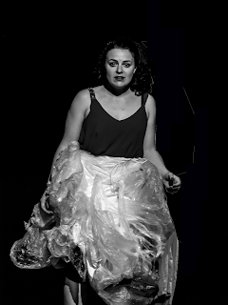](https://www.blogger.com/blog/page/edit/2766813687766394544/856119581062361297)

|  |
| --- |
|  |
| J'invente le monde - Autre(s) monde(s)   Festeenval 2017 - crédits photo Julien N. |
|  |

### CREATIONS

## [Une image contenant noir, obscurité, capture d’écran Description générée automatiquement](https://www.blogger.com/blog/page/edit/2766813687766394544/1017419068560855804)

## 2018 TOUT PAR-DELÀ

#### Epopée théâtrale, création

#### Co-écriture : Morgan Noreille, Tatiana Gusmérini

Chacune une histoire, chacune le reflet de l'autre. Dire, murmurer, hurler ce qui était silence et absence. Trouver des réponses aux questions informulées, à ce qui a été et n’aurait pas dû être.   
Les mots ressuscitent les fantômes perdus pour en découdre avec eux. Les spectres du passé sont convoqués.

*C’était quand ?

Tout par-delà : 26 avril 2018, 361° Espace d’Art Contemporain, Aix-en-Provence

## 2017 AUTRE(S) MONDE(S)

### Textes choisis des œuvres de Wisława Szymborska

#### Mise-en-scène : Tatiana Gusmerini

Avec : Chloé Louis, Armande Mazzoni, Morgan Noreille

Collaboration : Maëlys Zucchi

Musique composée et jouée par Lucas Friche, [Fortress the Solo Project](https://www.blogger.com/blog/page/edit/2766813687766394544/1017419068560855804)

Non omnis moriar – je ne mourrai pas tout entier. Nous laissons l’empreinte de nos pas sur le sable, sur la terre. Notre passage reste, s’imprime quelque part. Par les poèmes de Wisława Szymborska, traçons des chemins hors du temps par l’implication de nos corps et de nos voix. Les récits poétiques laissent place aux rêves, aux possibilités pour fonder cet autre monde, ailleurs.

« Ailleurs, quelle musique dans ce mot »

Code vidéo youtube teaser j’invente le monde

<iframe width="560" height="315" src="https://www.youtube.com/embed/4NxDaN78ljI" title="YouTube video player" frameborder="0" allow="accelerometer; autoplay; clipboard-write; encrypted-media; gyroscope; picture-in-picture; web-share" allowfullscreen></iframe>

*C’était quand ?

21 mai 2017 : Festeenval Maison du Peuple, Gardanne.

14 juin 2017 Café Culturel Citoyen, Aix-en-Provence

](https://www.blogger.com/blog/page/edit/2766813687766394544/1017419068560855804)

# 2022 :

#### ·       Décembre, Parcours 2022, Théâtre des Ateliers :

Un temps scénique pour partager l’univers de la compagnie à travers *La danse des papillons* entre lecture de textes écrits par la CORAPO, inspirations, et transgression du 4ème mur.

](https://www.blogger.com/blog/page/edit/2766813687766394544/1017419068560855804)

### ACTIONS / ATELIERS

## Ateliers en partenariat :

](https://blogger.googleusercontent.com/img/b/R29vZ2xl/AVvXsEgJGOxeCcEGddzPZrbdiYppqqX7UuYJqIeL7St6ELKb3GB5Rvvno_j_yJqlZo9LYeq821YToNFXv4PjdWR9dHYjl_DuBZgBpA_H5HrJK0irKI1W433Jj1Y-3ptxZv5B16s_iEKdboAN84NEEOk-K_D4KgvOVibZpwMEwb3-fgL-Mi-GtC53gSrreHicSZ8/s247/logo_CH_Montperrin.jpg)

Depuis plusieurs années, la CORAPO est en partenariat avec le Centre Hospitalier de Montperrin dans le cadre d’ateliers de théâtre et d’écriture avec les patients.

Interroger la pratique théâtrale, sans chercher la finalité absolue d’un rendu, mais être en perpétuel recherche de création est la direction principale de cet atelier.

L’autre ingrédient essentiel est le plaisir de créer, de dépasser tout crainte de jugement personnel ou du regard d’autrui. Ne pas chercher à faire juste, faire tout simplement et avec les autres.

POLICE :

Sur le site Blogger les titres sont en « Special Elite »

Les corps de texte sont en « IBM Plex Mono »

Quelques phrases sont en Catamaran pour les *C’était quand.

Pour le Logo via Canvas : Le texte est en True Writer sauf le numéro de téléphone en 29LTmakina (plus lisible)

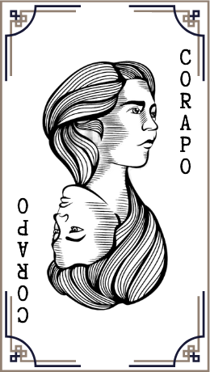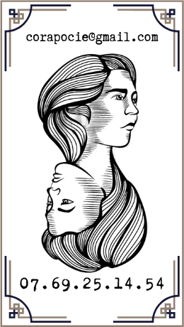

Toutes les animations GIF des titres par Canvas sont en True Writer

Effet Machine à écrire pour le Titre principal avec un alignement pour l’acronyme



En fonction peut être utiliser en police de substitution :

Titre : ELEGANT TYPEWRITER BOLD

Titre secondaire : ELEGANT TYPEWRITER LIGHT

Sous-titre : ELEGANT TYPEWRTIER

Fragments Core en corps de texte

Pour les couleurs on est dans les nuances de gris

Gris clair : #D9D9D9

Gris souris : #A6A6A6

Gris : #737373

Gris foncé : #545454

Avec un peu de brun : #bd86e00